上海国际汉语教师和志愿者人才库

使用手册

序言
上海国际汉语教师和志愿者人才库信息采集分两种类型，一类通过组织机构推荐，一类是个人自荐。
通过组织机构推荐的人才信息，可以被组织机构管理员进行“初步审核”，然后汇总到教育人才中心，由教育人才中心管理员进行“复审”，复审通过并得到上级确认后，此人才信息将正式入库。个人自荐注册的人才信息，教育人才中心管理员可以进行直接“复审”。

一、注册、登录
在浏览器地址栏输入www.shicn.net（IP:203.156.200.157），将进入登陆页面；初次使用的用户，可选择“注册”。组织机构管理员将统一分配用户名，不需要注册。
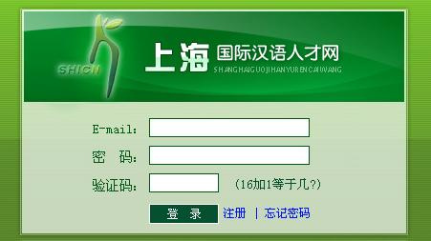
个人用户点击“注册”后，会弹出注册页面。左侧是注册流程，右侧是注册信息。注册人才信息分为两类：一类是持有机构推荐码（推荐码另附）的人才，注册后将由所属机构初审；一类是自荐人才，注册后教育人才中心管理员审核。
备注：高校、区县教育局所辖的各类人才应获取高校提供的推荐码进行注册。
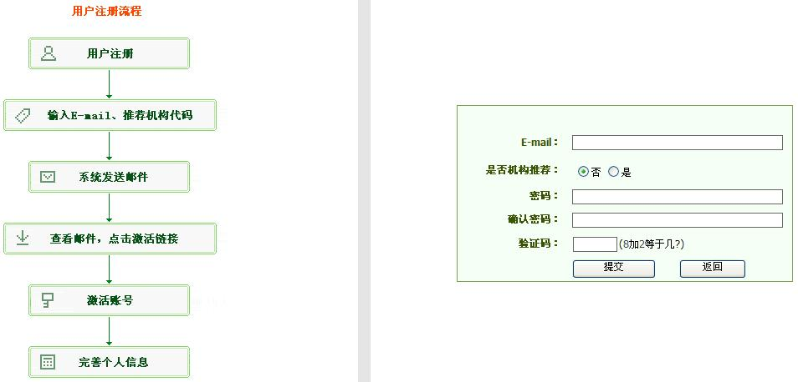
个人用户成功注册后，系统会往该用户的邮箱中发送一封待激活邮件。该用户收取该邮件并进行激活后，即可继续完善个人信息。

二、信息维护
（一）人才信息填报
个人用户注册并登录系统后，可以在线填报有关信息。有关信息填写完整并提交后（提交后将不能再修改信息），可以在线打印《信息采集表》。
对于组织机构推荐的申请人，《信息采集表》由所在单位（院系或学校）盖章后，报送至有关组织机构（提供机构推荐码的机构）。
对于自荐的人才，《信息采集表》由所在单位盖章后，报送至市教育人才交流服务中心。
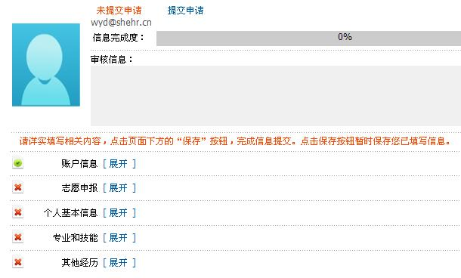
个人用户若遗忘密码，可在登录首页点击“忘记密码”，系统会向该用户的邮箱中发送一封重置密码的邮件，使用新密码登录后请尽快修改为自己能够牢记的密码。
（二）管理员基本信息维护
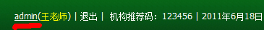
管理员（含组织机构管理员）用户登录后，点击用户名可以打开个人信息，使用初始密码的用户，请尽快修改密码。若遗忘密码，向市教育人才中心提出重置申请。

三、人才信息审核
（一）初审（组织机构管理员）
组织机构管理员可以对照注册个人提交的《信息采集表》或通过其他信息核实手段，对本机构推荐的人才信息（就是用本机构推荐码注册的用户）进行初审，具有“初审、编辑、删除、新建、批量审核、批量删除”等操作权限。初审时，填写的备注信息将显示在个人用户状态栏。初审通过的个人信息，将由教育人才中心管理员进行复审（复审后，组织机构管理员将无法再修改人才信息）。初审不通过被退回的个人信息，个人用户可以继续修改和提交，然后等待组织机构管理员下一次的审核。
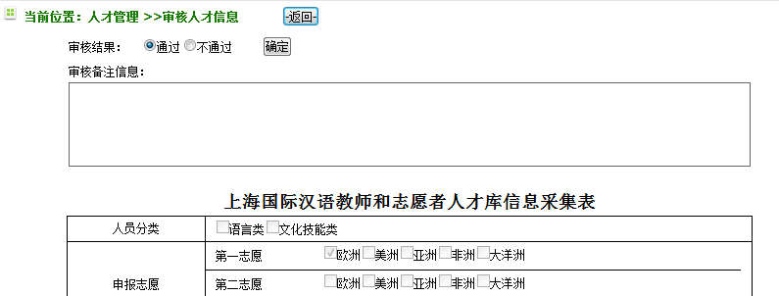

（二）复审（教育人才中心管理员）
教育人才中心管理员可以对“初审通过”、“社会人才”等进行复审。复审通过后，则人才信息正式入库。

